proGuard混淆学习

ProGuard简介
附：proGuard官网
因为Java代码是非常容易反编码的，况且Android开发的应用程序是用Java代码写的，为了很好的保护Java源代码，我们需要对编译好后的class文件进行混淆。
ProGuard是一个混淆代码的开源项目，它的主要作用是混淆代码，殊不知ProGuard还包括以下4个功能。
- 压缩(Shrink)：检测并移除代码中无用的类、字段、方法和特性（Attribute）。
- 优化(Optimize)：对字节码进行优化，移除无用的指令。
- 混淆(Obfuscate)：使用a，b，c，d这样简短而无意义的名称，对类、字段和方法进行重命名。
- 预检(Preveirfy)：在Java平台上对处理后的代码进行预检，确保加载的class文件是可执行的。
总而言之，根据官网的翻译：Proguard是一个Java类文件压缩器、优化器、混淆器、预校验器。压缩环节会检测以及移除没有用到的类、字段、方法以及属性。优化环节会分析以及优化方法的字节码。混淆环节会用无意义的短变量去重命名类、变量、方法。这些步骤让代码更精简，更高效，也更难被逆向（破解）。

ProGuard工作原理
ProGuar由shrink、optimize、obfuscate和preveirfy四个步骤组成，每个步骤都是可选的，我们可以通过配置脚本来决定执行其中的哪几个步骤。
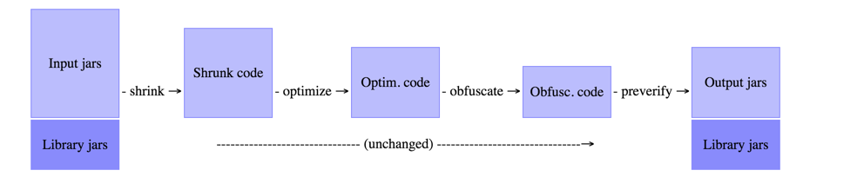

混淆就是移除没有用到的代码，然后对代码里面的类、变量、方法重命名为人可读性很差的简短名字。
那么有一个问题，ProGuard怎么知道这个代码没有被用到呢？
这里引入一个Entry Point（入口点）概念，Entry Point是在ProGuard过程中不会被处理的类或方法。在压缩的步骤中，ProGuard会从上述的Entry Point开始递归遍历，搜索哪些类和类的成员在使用，对于没有被使用的类和类的成员，就会在压缩段丢弃，在接下来的优化过程中，那些非Entry Point的类、方法都会被设置为private、static或final，不使用的参数会被移除，此外，有些方法会被标记为内联的，在混淆的步骤中，ProGuard会对非Entry Point的类和方法进行重命名。
- proGuard基本使用之UI界面操作
1.去proGuard 官网下载地址下载并解压proguard，执行 bin目录下的proguardgui.bat 如下图。
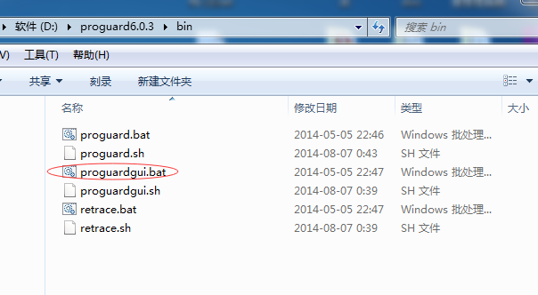
2.启动后如下图所示，我们重按展示顺序一步一步向下走ProGuard。
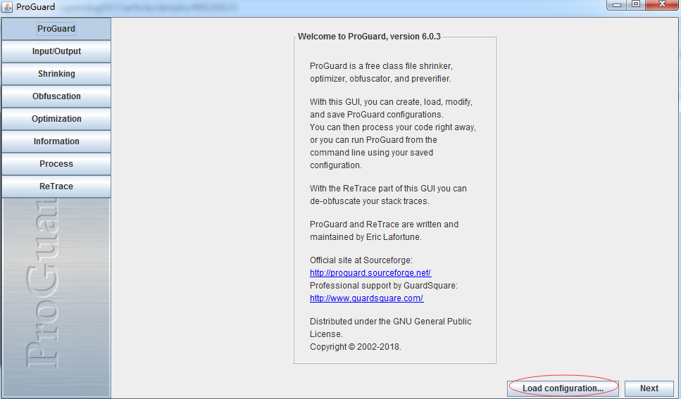
注：红色圈内为加载配置文件按钮.官方推介”myconfig.pro”文件格式，其他博客写的配置文件都为xxx.cfg格式.在没有配置文件下可不做此操作。

3.Input/Output展示如下图。
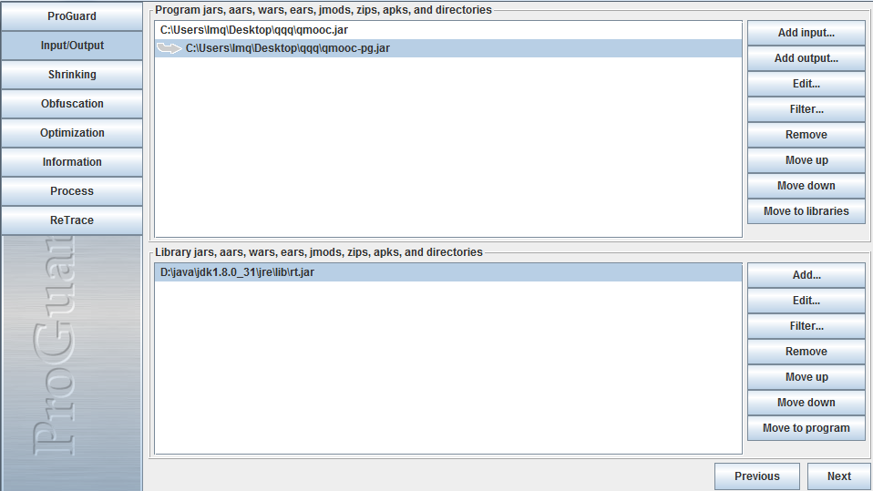
注：工具很强大，可以导入各种的包如（jar,war,ears,zips）等格式的进行操作。由于对其他格式的文件操作不熟不知会产生什么莫名错误。所以就以jar文件做为例子.
Add input：导入需要操作的文件。
Add Outinput: 需要输入的文件。
Filter: 过滤导入文件内那些不需要操作的文件。
Add an enty：添加支持库library jars. 对添加的项目支持 jar文件或者其他文件不会进行处理。

- shrinking如下图。
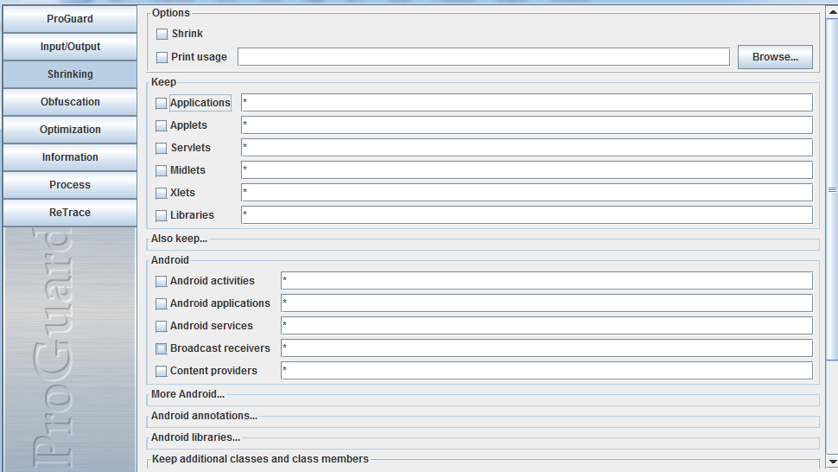

注：proGuard的压缩属性。删除无效的代码（未研究）

- Obfuscation 代码混淆的主要配置如下图
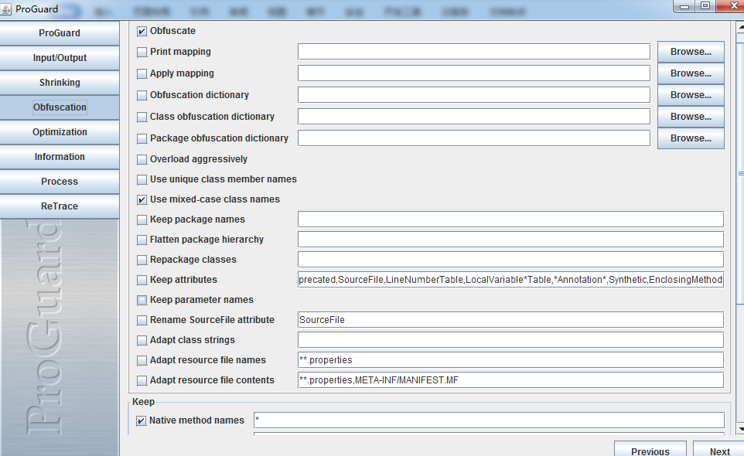
注：勾选中为需要做什么什么操作。
- obfuscate 代码混淆
- Print Mapping 输出映射文件即混淆后与混淆前的映射
- Apply mapping 应用映射文件
- Obfuscation dictionary 自定义混淆的类名，方法名，变量名字典,替换原先的a,b,c.这中格式的
- Class Obfuscation dictionary
- Package Obfuscation dictionary
- Overload aggressively 混淆的时候大量使用重载,减小包体积,增加理解难度
- User unique clssmember names 指定相同的混淆名对应相同的方法名
- User mixed-case class names 指定在混淆的时候使用大小写混用的类名
- Keep package names 声明不混淆指定的包名
- Flatten package hierarchy 所有重新命名的包都重新打包
- Repackage Classes 所有重新命名过的类都重新打包
- Keep attributes 指定受保护的属性
- Keep parameter names 指定被保护的方法的参数类型和参数名不被混淆
- Rename sourceFile attribute 指定一个字符串常量设置到源文件的类的属性中
- Adapt class strings 指定字符串常量如果与类名相同，也需要被混淆
- Adapt resource file names 如果资源文件与某类名同，那么混淆后资源文件被命名为与之对应的类的混淆名
- Adapt resource file names 指定资源文件的中的类名随混淆后的名字更新
ADD 操作 添加自定义的一些文件不被混淆 使用通配符的形式进行匹配

- Optimization 代码优化 如下图
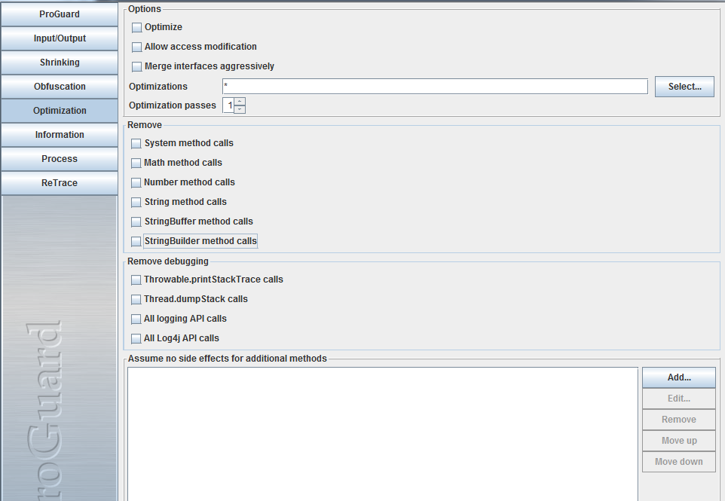
12312
- Information 如下图 一些输出或后台执行信息的配置 默认就好
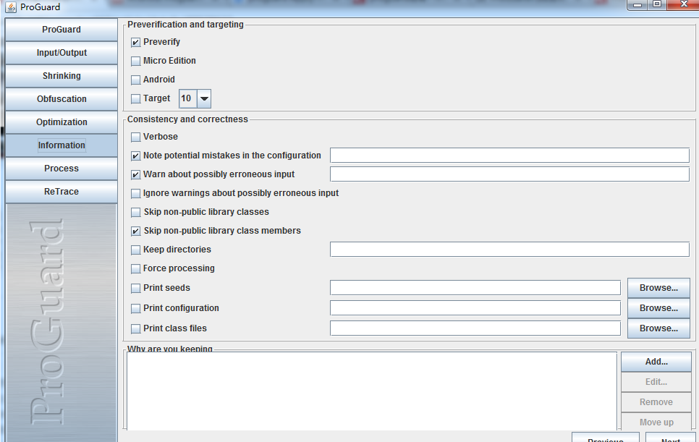

- Process 执行操作界面 包含查看配置文件，保存配置文件和执行按钮操作
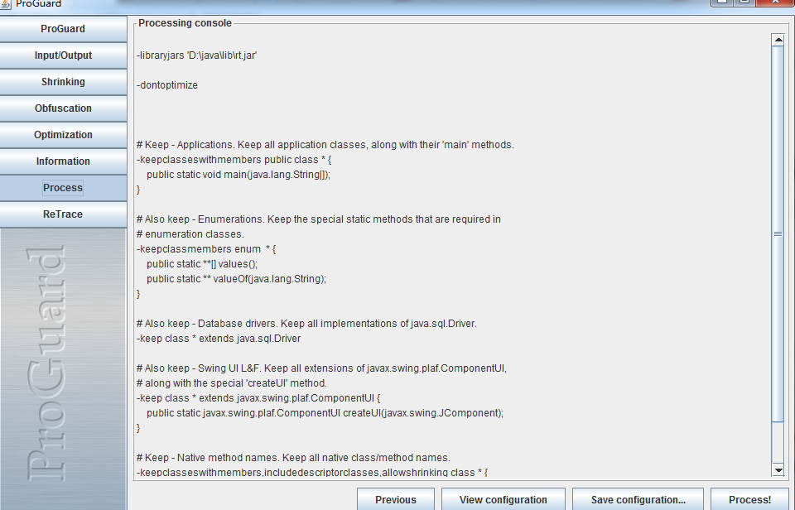

- Maven项目配置ProGuard
- maven集成proguard .pom文件配置方式有三种放在。
- 利用注解的方式在需要的混淆的文件中给上相应的注解。
- 直接以<option><option> 的方式编辑相应参数配置
- 加载配置文件的形式 .pro文件或.cfg 文件
- 配置文件模板.可参考附带项目列子 .pom 文件
- 注：proguard并没有提供直接打成war的方式。一般情况都市生成jar包并把jar包做混淆，之后替换原有的class文件。

- ProGuard一些注意事项
a. 反射使用。比如 setName() 方法通过混淆被映射为了 a() 如果我们希望通过方法名 setName 来调用类中的该方法，在写代码的时候，我们也不会知道这个名字将会被映射为 a ，混淆之后，会找不到方法的。 混淆使得方法名发生改变，而我们还在使用原来的方法名进行反射。
b. bean 文件使用。对于 bean 文件，很多时候，它们作为和服务器之间的通信实体。如果在这种情况下进行了混淆，当数据发给服务器之后，服务器是看不懂的，因为属性名都变了，而服务端保存的是原来的 bean 文件（序列化问题，json问题）。
c. 回调函数。这是一个值得注意的地方。比如在 Activity 中的 onTouchEvent 回调，如果被你混淆了，而系统实际上不知道的，混淆是你的个人行为。它不会知道到该回调的，同样因为找不到。
d. 枚举。在使用枚举类型的时候，应当注意不要对它们进行混淆。因为枚举会使用反射进行操作。
e. native 方法不要混淆。
f. 内嵌类经常会被混淆，结果在调用的时候为空就崩溃了。（开发尽量避免内嵌类）
# 保留内嵌类不被混淆 列:-keep class com.example.xxx.MainActivity$* { *; }

